Ребята, помотрите на картинку .
Почему девочка плачет?
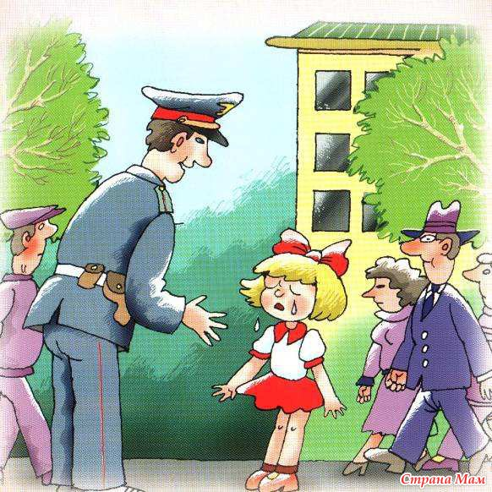

Правильно, она заблудилась и не знает свой домашний адрес. Ребята, а вы знаете домашний адрес?
Ребята 3 и 4 классов, нарисуйте свой дом, можно улицу и двор и подпишите адрес.
Ребята 1 и 2 класса, жду рисунки вашего дома.

